**《磐石市农村生活污水治理专项规划（2020-2030）》**

**实施情况中期评估报告**

**吉林市生态环境局磐石分局**

**2024年11月**

目 录

第一章 概论 1

（一）评估依据 1

（二）评估目的 1

（三）评估原则 1

（四）评估内容 2

（五）评估对象 4

（六）评估时间 4

（七）评估主要结论 4

第二章 《规划》中期实施情况 7

（一）农村生活污水处理设施中期实施情况 7

（二）各镇区污水处理厂建设规划的实施情况 7

第三章 《规划》实施成效、面临的问题和挑战 9

（一）《规划》实施取得的主要成效 9

（二）《规划》实施存在的主要问题 10

第四章 进一步推进《规划》实施的对策建议 13

附件1 专家意见 16

附件2 修改清单 18

第一章 概论

**（一）评估依据**

按照《吉林市生态环境局关于做好2024年农村环境整治有关工作的通知》(吉市环发[2024]号59号)要求，其中提出“完成县域农村生活污水治理专项规划中期调整。规划调整应依据当地县域总体规划，充分结合《关于进一步推进农村生活污水治理的指导意见》《吉林市农村生活污水治理(管控)三年行动方案(2024-2026年)》和当前治理的实际情况，于11月底前，完成《县域农村生活污水治理规划》中期调整，并通过政府网站等方式向社会公开。”

为深入贯彻党的二十大精神，落实省委、省政府关于全面推进农村生活污水治理(管控)工作部署，坚持稳中求进、循序渐进工作总基调，按照“应治尽治应用尽用、应管尽管”的基本思路，立足全市农村实际，因地制宜选择农村生活污水治理(管控)模式，分区、分类、分期推进农村生活污水治理(管控)，强化建设运维管护机制。全面推进乡村生态振兴、建设宜居宜业和美乡村提供有力保障。结合磐石市实际情况，吉林市生态环境局磐石市分局开展了《磐石市农村生活污水治理专项规划》（以下简称《规划》）实施情况中期评估。

**（二）评估目的**

1、落实《规划》实施情况中期评估机制，全面检查《规划》目标指标、近期及远期规划目标等中期实施情况。

2、总结《规划》实施的成效和问题，明确《规划》实施下一阶段的工作重点和思路。

**（三）评估原则**

1、突出重点。评估范围覆盖磐石市农村生活污水治理专项规划的全部内容，重点关注农村生活污水治理的实现情况，各乡镇农村生活污水治理项目推进情况，环境保护投资落实情况，总结现阶段的环境保护存在问题及下一阶段工作方案，提高评估的针对性和实效性。

2、守正创新。积极借鉴其他县域中期评估的好经验好做法，结合磐石市实际更新评估理念，创新评估方式方法，准确把握时代性和规律性，逐渐建立完善评估体系，提升评估的专业性、科学性和严肃性。

3、实事求是。立足当前、着眼长远，准确把握评估标准和发展态势，客观公正反映情况，不回避矛盾和问题，精准找出落实磐石市农村生活污水治理专项规划的重点和难点，结合国家和吉林省历次会议的战略部署、目标任务和规划实施进展情况，及时发现当前规划实施存在的问题，提出针对性措施建议，明确后半程的重点任务和要求。

4、科学统筹。中期规划评估目的不仅是评价规划目标任务实施进展情况，更是检查督促各部门贯彻落实党中央重大决策部署和省委省政府重大战略任务等履职尽责、务实担当情况。通过制定完善的中期评估工作机制，保证中期评估提出的各项措施能够落实完成。

**（四）评估内容**

评估内容为总结《规划》的近远期规划目标、重点内容等实施情况及存在的问题。评估的主要内容如下：

1、规划近期目标

确保处理尾水稳定排放，各乡镇、镇区内新建或改造污水处理厂站尾水水质达到《城镇污水处理厂污染物排放标准》（GB18918-2002）一级 A 标准。为保护市域主要河流、水库水环境综合质量，尾水直排入或紧邻市域内各主要河流或水库及风景名胜区等敏感性地区的各中心村、自然村污水处理设施处理标准亦应达到《城镇污水处理厂污染物排放标准》（GB18918-2002）一级A标准；尾水不直排入主要水体且距离各风景名胜区及主要水体距离较远的（≥2km），主要用于农业灌溉用途的污水处理设施，其处理标准应达到《农田灌溉水质标准》（GB5084-2005）对农业灌溉用水水质的有关要求。（注：各风景区、主要水体相关主管部门有特殊要求的，宜按较严格标准执行）

对污水处理过程中产生的污泥进行专业无害化处理处置，污泥含水率低于 80%，污泥处置率达到 100%。

至2025年，大部分农村生活污废水得到有效治理，水环境综合质量大为改观。

2、规划远期目标

为发挥示范带头作用，在客观条件允许的情况下，进一步提高各污水处理设施出水水质。（注：如规划执行期限内，国家及省市相关主管部门出台更严格处理标准，应按最新标准执行）

进一步降低污泥含水率，污泥含水率低于70%，污泥处理率达到 100%，并对其实现资源化利用。

坚持政府主导、村民参与，坚持改革创新和市场化导向，建立成熟、完善、系统性、“一揽子”农村生活生产污废水收集处理 PPP 模式机制。完善建设管理办法，规范招投标等建设管理流程，细化合作协议，落实风险共担机制。巩固政府监管职能，进一步鼓励和支持专业化企业积极参与设施的投资与建设。

至2030年，基本建立可持续化良性发展的农村污水收集处理体系，实现规划区内农村生活生产污废水全面治理。

3、重点内容

统筹市域污水处理分区，确定市域各城镇污水处理厂合理的搜集处理范围；明确各镇区污水处理标准、规模及涵盖周边村庄；推荐不同类型、不同规模村庄适宜选取的污水处理模式。

4、规划目标

|  |  |  |  |  |  |  |  |  |  |
| --- | --- | --- | --- | --- | --- | --- | --- | --- | --- |
| 规划目标年限 | 污水系统覆盖率（%） | | | 污水收集率（%） | | 处理尾水水质 | | 污泥处置率（%） | 污泥含水率（%） |
| 镇区 | 中心村 | 自然村 | 镇区 | 村落 | 镇区 | 村落 |
| 2025年 | 100 | 85 | 50 | 80 | 70 | 一级A | 一级A | 100 | 80 |
| 2030年 | 100 | 100 | 100 | 90 | 80 | 一级A | 一级A | 100 | 70 |
| 2035年 | 100 | 100 | 100 | 95 | 85 | 一级A | 一级A | 100 | 60 |

**（五）评估对象**

评估对象为磐石市农村生活污水治理各项工作，重点是近远期项目实施及进展情况。

**（六）评估时间**

评估时间：2020年至2024年。

**（七）评估主要结论**

为深入贯彻党的二十大精神，落实省委、省政府关于全面推进农村生活污水治理(管控)工作部署，坚持稳中求进、循序渐进工作总基调，按照“应治尽治应用尽用、应管尽管”的基本思路，立足全市农村实际，因地制宜选择农村生活污水治理(管控)模式，分区、分类、分期推进农村生活污水治理(管控)，强化建设运维管护机制。经过磐石市生态环境系统各级部门的共同努力，《规划》提出的目标指标、近远期规划目标、重点内容进展情况总体良好，大部分指标实现了“时间过半、任务过半”，农村生活污水治理取得显著成就。

《规划》确定的主要目标总体完成情况较好：

磐石市共268个行政村，截至目前（2024年底），磐石市已完成142个行政村农村生活污水治理工作。按照《吉林市农村生活污水三年行动工作方案》，到2026年，磐石市应完成268个行政村农村生活污水治理工作。目前，磐石市已下发《磐石市农村生活污水治理三年行动方案》，此项工作按照方案，农业农村局负责加强农村改厕与农村生活污水治理的有效衔接,推广有利于粪污无害化处理与资源化利用的改厕技术，加强粪污收集利用体系建设，指导具备开展水冲式厕所改造条件的村庄、农户，与农村污水治理一体化推进。结合农村人居环境整治共同推进完成。

住建局负责将农村生活污水治理工作与乡镇污水处理厂建设工作相结合。已进行相关改造项目的前期踏勘及工程改扩建方案，并已向各相关部门及各乡镇征求意见，根据各部门提出的调整意见进行调整及完善。工程预计自2024年12月开始陆续开工建设，工程采取设计、施工总承包方式建设，并同步申报争取中央预算内资金。

各乡镇切实履行农村生活污水治理的属地责任和主体责任，认真做好现有由乡镇管理的污水处理设施的运行和维护，做好项目落地、推进实施等工作、组织实施农村生活污水治理工作工程类和非工程类项目，建立健全农村污水综合治理后的长效管理机制。做好农村生活污水治理一村一档整理工作。各部分通力合作，保证此项工作按要求完成。

第二章 《规划》中期实施情况

**（一）农村生活污水处理设施中期实施情况**

**《规划》：**本规划至近期，近期新建村庄污水处理设施81处，总规模4247吨/日，污水管道总长约21.44km。

本规划至远期，远期新建村庄污水处理设施155处，总规模7264吨/日，污水管道总长约33.7km。

**中期评估现状：**全市共268个行政村，截至目前（2024年底），磐石市已完成142个行政村农村生活污水治理工作。其中2024年，磐石市完成67个行政村的农村生活污水治理（管控）任务，其中15个行政村完成农村生活污水治理类，52个行政村农村生活污水实现管控。

充分考虑雨污分流制和合流制排水系统的特点，结合农村的实际条件，本着经济、实用的原则，做好排水基础设施的设计与建设。对于有条件的、新建设的居民区，建议采用雨污分流制排水系统，建设完善的雨污完全分流管网。经济条件相对较差的地区，为节省工程建设投资，可充分利用农村原有的明沟或暗渠排水系统并适当修缮作为雨水排除系统。同时单独设计完善的生活污水收集管网，即选择不完全分流排水体制，进而选择适当的处理工艺对生活污水进行处理。尾水直排入或紧邻市域内各主要河流或水库及风景名胜区等敏感性地区的各中心村、自然村污水处理设施处理标准亦应达到《城镇污水处理厂污染物排放标准》（GB18918-2002）一级 A 标准。

**（二）各镇区污水处理厂建设规划的实施情况**

《规划》：本规划规划新建扩建磐石市各镇区污水处理厂10座，其中包括红旗岭镇、烟筒山镇、明城镇、石嘴镇、吉昌镇、松山镇、驿马镇、取柴河镇、牛心镇、朝阳山镇污水处理设施及管网的新建和扩建工程建设，达到乡镇污水处理厂全覆盖，实现生活污水达标排放的目标。目前由于实施过程中存在技术和资金上的困难，项目尚未建设，但已进行相关改造项目的前期踏勘及工程改扩建方案，并已向各相关部门及各乡镇征求意见，根据各部门提出的调整意见进行调整及完善。

朝阳山镇、牛心镇污水处理设施计划2024年12月启动开工建设，剩余7个乡镇计划2025年4月开工，2025年12月投入使用，工程采取设计、施工总承包方式建设，并同步申报争取中央预算内资金。

第三章 《规划》实施成效、面临的问题和挑战

**（一）《规划》实施取得的主要成效**

磐石市委高度重视农村生活污水整治工作，为深入践行习近平生态文明思想，全面贯彻落实党的二十大和全国生态环境保护大会关于推进城乡人居环境整治、建设美丽中国的重要战略部署，提高磐石市农村生活污水治理(管控)水平补齐农村生活污水治理短板，加快建设美丽乡村。

1、农村生活污水治理攻坚取得明显成效

磐石市共268个行政村，截至目前（2024年底），磐石市已完成142个行政村农村生活污水治理工作。占规划总目标的52.99%，其中红旗岭镇农村生活污水整治工程完工率为100%，烟筒山镇农村生活污水整治工程完工率为61.7%，明城镇农村生活污水整治工程完工率为55.5%，石嘴镇农村生活污水整治工程完工率为57.9%，呼兰镇农村生活污水整治工程完工率为35.3%，吉昌镇农村生活污水整治工程完工率为45.2%，黑石镇农村生活污水整治工程完工率为81.8%，松山镇农村生活污水整治工程完工率为30%，富太镇农村生活污水整治工程完工率为57.1%，驿马镇农村生活污水整治工程完工率为50%，取柴河镇农村生活污水整治工程完工率为57.1%，牛心镇农村生活污水整治工程完工率为43.8%，朝阳山镇农村生活污水整治工程完工率为16.7%，宝山乡农村生活污水整治工程完工率为57.1%，福安街及阜康街农村生活污水整治工程完工率为66.7%。

2、农村生活污水整治工作扎实推进

（1）强化认识，将农村生活污水整治工作摆在突出位置

以学习为基础，提升思想政治站位。按照《吉林市农村生活污水三年行动工作方案》，磐石市制定并下发《磐石市农村生活污水治理三年行动方案》，其中农业农村局负责加强农村改厕与农村生活污水治理的有效衔接,推广有利于粪污无害化处理与资源化利用的改厕技术，加强粪污收集利用体系建设，指导具备开展水冲式厕所改造条件的村庄、农户，与农村污水治理一体化推进。结合农村人居环境整治共同推进完成。住建局负责将农村生活污水治理工作与乡镇污水处理厂建设工作相结合。

（2）压实责任，责任分级履行

各乡镇切实履行农村生活污水治理的属地责任和主体责任，认真做好现有由乡镇管理的污水处理设施的运行和维护，做好项目落地、推进实施等工作、组织实施农村生活污水治理工作工程类和非工程类项目，建立健全农村污水综合治理后的长效管理机制。做好农村生活污水治理一村一档整理工作。

**（二）《规划》实施存在的主要问题**

虽然磐石市农村生活污水治理工程有显著进展，但距离规划末期目标还有大量工程未完工，并且尚有各镇区污水处理厂规划建设工程尚未开展。

**1、工程建设时间紧任务重**

虽然截至2024年底，磐石市农村生活污水治理工程完工率达到52.99%，但尚有126个村庄未进行农村生活污水治理工程改造，部分村庄空间离散、居住分散，且地形复杂，坡度不一致，有的村管网收集需要进行穿洞、泵引等高难度施工，加大了管网建设和污水收集难度。

需要涉及到各职能部门相互配合，以县级行政区域为单元，遵循统一规划、统一建设、统一管理的治理思路，以县域为单位建立现状基础台账、编制农村生活污水治理规划或方案，分区分类、梯次推进。

**2、建成后运维不到位**

运营管护方面，多数农村地区的污水处理设施运维由乡镇或村级部门负责，很多地区的管理人员以当地村民为主，不具备污水处理的专业知识、设备操作管理的必要技能，只能负责设备的日常看护，无法承担专业的系统维护和水质监测，导致部分设施运行效果不佳或闲置。一些由第三方企业运营的污水处理设施，企业的运维标准、操作规范等方面的管理和技术水平良莠不齐，每日巡检、水质监测、管理维护等工作落实不到位，导致巡检指标不全、水质超标、污水处理设 施停用后不报备等问题。

污水处理设施的运行专业性比较强，要使环保设施长期稳定地运行，使其能够长期发挥效益，就需要对设施进行良好的管理和维护，而这必须要有一定的专业技术人员和资金作保障。污水处理设施在运营过程中，设计、设备、管理等原因都可能导致其运转不正常，造成生活污水直排，使当地环境受到严重污染。

**3、资金保障机制不完善**

由于农村生活污水处理分布散、数量多、规模小、施工情况复杂、收益难以预期等原因，现阶段尚未形成成熟的投资回报机制，社会资本参与的积极性不高，加之污水处理农户付费制度还处于探索阶段，农村污水治理的资金基本依赖于各级财政，特别是县级财政投入。然而城镇化率较低、农村人口较多、农村污水治理任务较重的县级行政区普遍财政困难，且缺乏有效的资金筹措手段，难以保障持续稳定的资金支持。

需建立以地方为主、中央专项资金、省级财政资金补助、社会参与的资金筹措机制，加大对农村生活污水治理的投入力度，积极吸引社会资金参与农村生活污水治理项目。

**4、规划中尚未完成的近远期规划目标及重点内容**

（1）农村生活污水处理设施规划目标：磐石市农村生活污水治理工程完工率达到52.99%，尚有126个村庄未进行农村生活污水治理工程改造。

（2）各镇区污水处理厂建设规划目标：由于资金及技术问题，目前各镇区污水处理厂规划建设尚未开工，但已进行前期踏勘，向各相关部门及各乡镇征求工程改扩建方案意见，根据各部门提出的调整意见进行调整及完善。预计2024年底陆续开工建设。

未来计划调整为9座乡镇污水处理厂的改扩建。

第四章 进一步推进《规划》实施的对策建议

为了保障全市生态环境质量改善，对进一步推进《规划》实施提供以下对策建议。

**(一)科学开展治理管控分类**

鼓励将乡政府驻地、中心村、示范村、旅游村、边境村等人口集中或相对集中、经济条件较好的村庄;位于饮用水水源保护区、自然保护区、风景名胜区、重点湖库周边等生态环境敏感区的村庄;位于重点流域水体水质需改善的汇水范围的村庄;已经实施整村搬迁、改造、合村或合村并镇的村庄;因农村生活污水引起农村黑臭水体、农村生活污水乱排乱倒严重群众反映强烈已经开展水冲式厕所改造但粪污去向难以解决的村庄，纳入农村生活污水治理类。

鼓励将常住人口较少、住户较分散、暂不建设农村生活污水处理设施的村庄;不在生态环境敏感区、不临近重要水体的村庄;村容村貌较好、生活垃圾收集转运体系健全、无因农村生活污水引起农村黑臭水体的村庄:计划实施整村搬迁、改造、合村或合村并镇的村庄，纳入农村生活污水管控类。

**（二）资源化利用的治理模式**

对于常住人口较少、居住分散具备适宜环境消纳能力(包括水环境容量、土地消纳能力)的村庄，尤其是位于非环境敏感区、缺水地区的村庄，可充分借助农村地理自然条件等，在按照《农村厕所粪污无害化处理与资源化利用指南》等相关规范标准对粪污无害化处理的基础上，与农村庭院经济和农业绿色发展相结合，就近就地实现农村生活污水资源化利用。黑灰水分质利用，黑水(即粪污)、灰水(包括洗涤水、洗浴水、厨房排水、清洁排水等)可分离收集:分别进行资源化利用。鼓励推广有利于粪污资源化利用的改厕技术，确有必要实施水冲式厕所改造的，农村改厕牵头部门要积极推广节水型、少水型水冲设施，减少生活污水产生量。黑灰水混合利用，黑水、灰水不能从源头实现分离收集的，黑水、灰水同时进入化粪池，经过化粪池处理或者适当增设处理设施处理，出水达到《粪便无害化卫生要求》后，就近就地实现农村生活污水资源化利用。

**（三）强化设施建设运维管理**

农村生活污水处理技术的选择，要统筹考虑污水水质水量及其变化特点。处理设施设计规模要与农村常住人口及其污水实际产生量相匹配。管网走向、设施建设位置等要充分尊重群众意见。鼓励由设计单位、生态环境部门、建设施工单位、乡镇政府、村民代表等5方共同进行全面细致摸排后研究确定。鼓励有条件的地区推行城乡污水处理统一规划、统一建设、统一运行、统一管理。建设过程中，按照相关技术规范标准要求，做好工程设计建设，严把材料质量关，采用地方政府主管、第三方监理、村民代表监督等方式。

1. **健全投入保障机制**

建立以地方为主、中央专项资金、省级财政资金补助、社会参与的资金筹措机制，加大对农村生活污水治理的投入力度，积极吸引社会资金参与农村生活污水治理项目。年度重点治理行政村清单作为中央农村环境整治资金具体安排使用的重要依据。省级财政设立与治理任务相适宜的农村环境整治专项资金。鼓励各地充分利用开发性、政策性金融资金，将农村生活污水治理项目与乡村振兴、农村人居环境整治、农村厕所革命、城乡建设、城镇污水处理、城乡供水、产业园开发、乡村旅游、现代农业等项目统筹考虑、有效衔接，采取“肥瘦搭配、以丰补歉”方式谋划项目。

**（五）调整《规划》内容**

《规划》中提出的磐石市各镇区污水处理厂规划建设工程截至目前未进行建设，根据征求各相关部门、乡镇的施工方案调整意见，远期建议将《规划》中拟建的10座乡镇污水处理厂调整为9座，并计划2024年底陆续开工建设。

## 附件1 专家意见

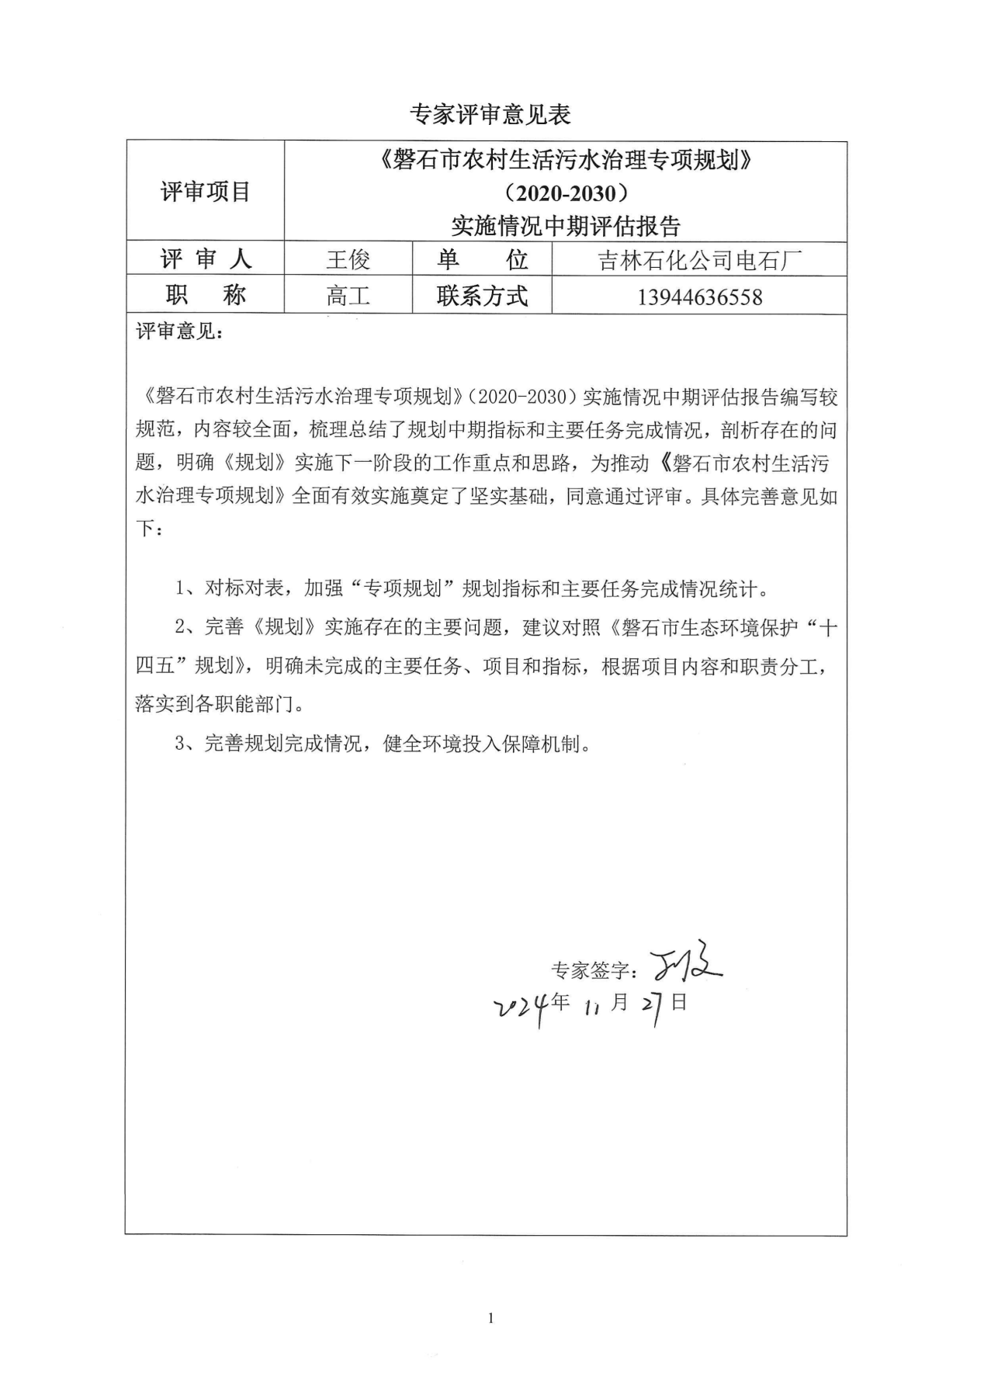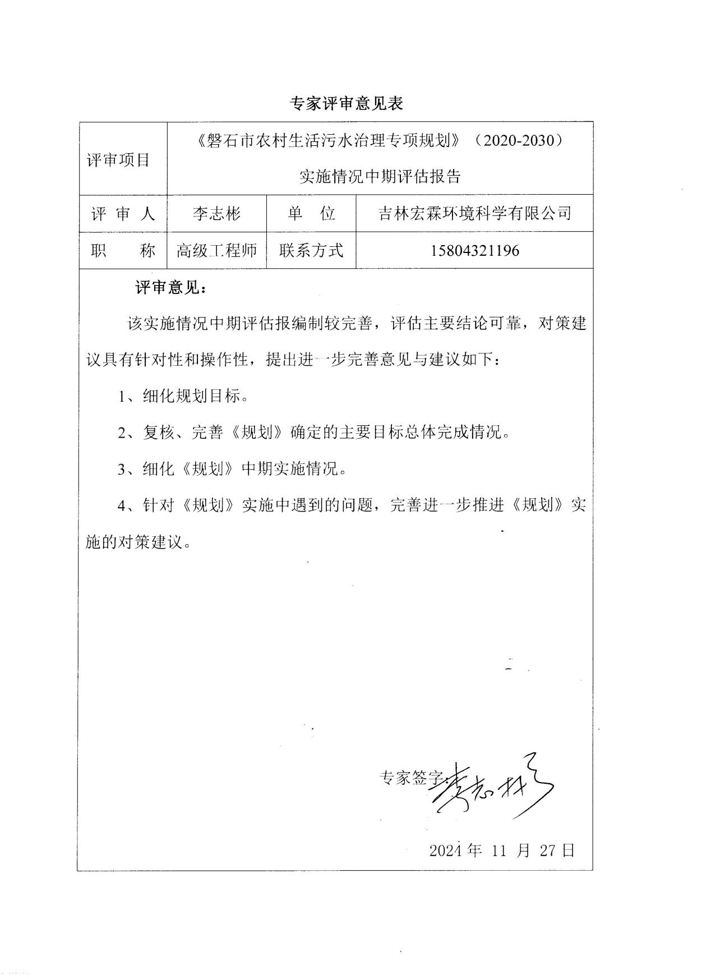

## 附件2 修改清单

|  |  |  |
| --- | --- | --- |
| **专家** | **专家意见** | **修改索引** |
| 王俊 | 对标对表，加强“专项规划”规划指标和主要任务完成情况统计。 | P6-P7 |
| 完善《规划》实施存在的主要问题，建议对照《磐石市生态环境保护“十四五”规划》，明确未完成的主要任务、项目和指标，根据项目内容和职责分工，落实到各职能部门。 | P11-P12 |
| 完善规划完成情况，健全环境投入保障机制。 | P14 |
| 李志彬 | 细化规划目标。 | P3-P4 |
| 复核、完善《规划》确定的主要目标总体完成情况。 | P5 |
| 细化《规划》中期实施情况。 | P6-P7 |
| 针对《规划》实施中遇到的问题，完善进一步推进《规划》实施的对策建议。 | P11-P12、P15 |

修改内容详见“___”